**курс лекций**

**ДЛЯ СТУДЕНТОВ НАПРАВЛЕНИЯ ПОДГОТОВКИ**

**«ГОСУДАРСТВЕННОЕ И МУНИЦИПАЛЬНОЕ УПРАВЛЕНИЕ»**

**Лекция №2. РОЛЬ информационной коммуникации в процессе УПРАВЛЕНЧЕСКОЙ ДЕЯТЕЛЬНОСТИ (7 с.)**

**План**

**1. Понятие и виды коммуникации.**

**2. Информационное обеспечение управления.**

**3. Межличностные и организационные коммуникации.**

**4. Коммуникационная политика организации.**

**1.** **Понятие и виды коммуникации**

Термин «коммуникация» (от лат. сommunis – общий) означает общность, связь двух и более субъектов. Под коммуникацией понимают:

- пути сообщения (материальные коммуникации),

- общение при помощи информации (нематериальная коммуникация).

В теории управления термин используется во втором, информационном значении. Информационная коммуникация – это процесс взаимодействия путём передачи смыслов с помощью символов, передачи сообщений от источника к получателю с целью изменения знаний, установок, поведения последнего.

Все виды управленческой деятельности основаны на обмене информацией по коммуникационным каналам. Руководитель организации тратит на информационные коммуникации до 95% рабочего времени. Отлаженная коммуникация – одно из важнейших условий эффективного управления. Главным препятствием для организации большинство зарубежных менеджеров считают неэффективные коммуникации.

Базовые элементы:

|  |  |  |
| --- | --- | --- |
| 1 |  | 2 |
|  |
|  |

3 4

1 – отправитель (адресант),

2 – получатель (адресат),

3 – канал связи,

4 – сообщение.

Основные функции коммуникации:

1. Информативная.
2. Контактная.
3. Интегративная.
4. Регулятивная.
5. Контрольная.
6. Образовательная.
7. Культурологическая.
8. Мотивационная и др.

Этапы коммуникации:

1. выбор адресата,
2. формирование смысла и содержания послания,
3. выбор способа кодирования,
4. формирование послания,
5. ввод в канал,
6. передача,
7. получение информации,
8. раскодирование,
9. восприятие смысла,
10. интерпретация,
11. реакция (обратная связь).

Кодирование производится с помощью набора символов. Коды коммуникации: вербальные (устное и письменное слово) или невербальные (рисунки, схемы, модели, жесты и др.).

Этап передачи предполагает поступление послания через передатчик в канал коммуникации. Отправитель выбирает наиболее адекватный способ передачи информации, в т.ч. с учётом факторов времени. При обмене информации можно не ограничиваться одним каналом. Главными ограничителями выбора канала и процесса передачи информации является время передачи и ее стоимость.

Условия успешности (эффективности) коммуникации: ее целевая направленность, конкретность, своевременность, ясность и т.д.

Коммуникационные дефекты м.б. самыми разнообразными. Наиболее часто встречающиеся:

1. Неверный выбор коммуникаторов.
2. Неправильный выбор канала.
3. Искажение содержания сообщения.
4. Недостоверная информация.
5. Различия в толковании сообщения.
6. Утечка конфиденциальной информации.

Классификация информационных коммуникаций:

1. по субъекту:

- межперсональные,

- корпоративные,

- государственные,

- международные и т.д.

2. по масштабу:

- локальные,

- региональные,

- глобальные.

3. по отношению к объекту:

- внутренние,

- внешние.

4. по способу (знаковой системе):

- вербальные (словесные – устно и письменно),

- невербальные (иные).

5. по вектору (направлению):

- вертикальные (восходящие и нисходящие),

- горизонтальные,

- диагональные.

6. по наличию обратной связи:

- иерархические, 1-сторонние,

- демократические, 2-сторонние.

7. по последствиям сообщения:

- конструктивные,

- деструктивные,

- нейтральные.

8. по количеству каналов:

- одноканальные,

- многоканальные.

9. по устойчивости коммуникации:

- устойчивые,

- неустойчивые

10. по степени формальности:

- формальные (ролевые),

- неформальные (межличностные).

11. по условиям возникновения:

- ситуационные,

- постоянные.

12. по сфере объекта:

- организационные,

- технологические,

- социально-психологические и т.д.

13. по степени опосредованности:

- прямые (непосредственные),

- косвенные (опосредованные).

14. по степени управляемости:

- централизованные,

- полицентрализованные,

- децентрализованные.

15. по наличию контроля:

- контролируемые,

- неконтролируемые.

16. по конфигурации:

- последовательные,

- веерные,

- круговые.

17. по типу носителя информации:

- устные,

- письменные,

- электронные.

**2. Информационное обеспечение управления**

Информация – сведения о событиях, фактах, предметах, явлениях, вне зависимости от формы их представления.

Типами информации м.б.: факты и расчеты, оценки и мнения, прогнозы и планы, слухи и домыслы и т.д.

Показатели полезности информации:

* содержательность,
* достоверность,
* полнота (достаточность),
* точность (однозначность),
* устойчивость (сохранность),
* своевременность (оперативность),
* сопоставимость,
* доступность,
* конфиденциальность,
* готовность к обработке,
* минимальная трудоемкость,
* способность к сжатию при передаче и т.д.

Ценность любой информации выражается через увеличение вероятности достижения цели ее использования. Ценность управленческой информации пропорциональна роли, которую она играет в принятии решений.

По степени важности м.б. следующие виды управленческой информации:

- стратегическая,

- тактическая,

- оперативная.

Содержание информационной системы управления (ИСУ):

- программно-аппаратные средства,

- информ. технологии,

- массивы информации,

- система электронного документооборота,

- информационная культура.

Организация выстраивает информационную структуру (взаимодействие информационных потоков). Для этого необходимы:

1. организационные мероприятия,
2. технические мероприятия,
3. программное обеспечение,
4. обучение сотрудников,
5. создание информационно-управляющей подсистемы,
6. обеспечение безопасности информации,
7. отладка, обеспечение работы службы эксплуатации,
8. заполнение базы данных.

Информационные ресурсы ГМУ включают в себя, в первую очередь, собственные документы, во-вторых, базы данных, находящихся на сайтах органов государственной и муниципальной власти. Так, например, официальный сайт Президента РФ – [президент.рф](http://kremlin.ru), органов государственной власти РФ – [gov.ru](http://gov.ru), (напр., Государственной Думы – duma.gov.ru), Правительства РФ – [правительство.рф](http://premier.gov.ru/), портал органов власти СК - [stavregion.ru](http://www.stavregion.ru/), губернатора СК - [gubernator.stavkray.ru](http://www.gubernator.stavkray.ru/), администрации г. Ставрополя – [stavadm.ru](http://www.stavadm.ru/) и т.д.

Портал государственных услуг – [gosuslugi.ru](http://www.gosuslugi.ru/), в т.ч., по СК – [gosuslugi.stavkray.ru](http://gosuslugi.stavkray.ru/).

Источниками правовой информации (текстов нормативных правовых актов и комментариев к ним) являются информационные правовые системы (ИПС) «КонсультантПлюс», «Гарант», «Эталон», «Кодекс».

Официальная публикация законов и иных нормативных правовых актов производится в изданиях: «Российская газета», «Собрание законодательства РФ» и «Официальный интернет-портал правовой информации» (www.pravo.gov.ru).

Типовые информационные процессы в органах ГМУ:

1. Накопление информации.

2. Ведение документооборота.

3. Анализ информации и на его основе прогнозирование и планирование.

4. Принятие управленческих решений.

5. Информирование населения.

Основными поставщиками информации органов управления являются: Росстат РФ, министерства (экономики, финансов, здравоохранения, образования, ЖКХ и т.д.), иные службы и агентства. Существуют и компьютерные поисковые системы: кроме обычных, текстовых, это и системы поиска изображения.

ГМУ – это, прежде всего, управление обшир­ными территориями. Информацией, позволяющей комплексно решать экономические, политические, социальные и природо­охранные управленческие задачи, связанные с конкретной террито­рией, является географически «привязанная» информация. Современная геоинформационная система (ГИС) – это система, включающая в себя большое количество графических и тематических баз данных, соединенная с функциями манипулирования ими с целью принятия разнообразных управленческих реше­ний.

На основании Федерального закона 2010 г. №210-ФЗ «Об организации предоставления государственных и муниципальных услуг» услуги различных органов власти (миграционной, налоговой служб, ЖКХ т.д.) в электронной форме предоставляются населению в многофункциональных центрах (МФЦ).

В настоящее время создана совокупность системы компьютерной, информационной и интеллектуальной поддержки разработки и реализации управленческих решений, Decision Support System, (DSS).

**3.** **Межличностные и организационные коммуникации**

Межличностные информационные коммуникации предполагают прямой обмен информацией между людьми, в котором используется устная речь. При множестве методов коммуникации почти всё рабочее время управленец тратит на прямой межличностный обмен информацией.

Преимущества межличностной коммуникации:

1. Она почти всегда более оперативна.
2. При ней присутствует минимум помех.
3. Она всегда избирательна.
4. Она более свободна от формальных рамок.
5. Есть почти неограниченные возможности для использования обратной связи.
6. Эффект восприятия может быть усилен невербальными средствами общения.

Значительно более сильный сигнал, чем слова – поведение. При межличностном общении голосом передается меньшая часть – 45% информации, а 55% – через выражение лица, жесты, позы и др. При этом через смысл слов (т.е. вербально) передаётся лишь 7% информации, а остальные 38% – через интонации и модуляции голоса.

При кодировании, передаче и декодировании сообщения возможны помехи и барьеры, при которых она фильтруется, искажается и т.д. По объему различают макро- и микро-барьеры. По содержанию есть 3 типа барьеров:

- личностные (психофизические, социальные),

- физические (в т.ч. технические),

- семантические (смысловые, культурные).

Личностные – коммуникационные помехи, вызываемые: эмоциями, системами ценностей, неумением слушать, различием в образовании, в поле, в расе, социально-экономическом статусе, потребностях и интересах, опыте, психологической несовместимости.

Физические – помехи, возникающие в материальной среде коммуникаций: окружающая обстановка, шумы, невербальные средства коммуникации.

Семантические – помехи, возникающие из-за различий в значениях, которые приписывают разные люди одним и тем же символам, особенно это касается представителей разных культур.

Отправитель должен учитывать и использовать: цель сообщения, его подготовку, оформление, средства передачи, личность получателя, своё поведение, обратную связь.

Получатель должен: осознавать свои слабые места, уделять сообщению пристальное внимание, реагировать на него спокойно, поддерживать обратную связь, в том числе при помощи невербальных сигналов.

Ошибки отправителя сообщения:

1. Использование языка, которым не владеет получатель.
2. Использование средств, провоцирующих эмоции.
3. Неуверенность в сказанном.
4. Неудачное выражение мысли.
5. Несоответствие между вербальными и невербальными средствами.
6. Неучет интересов получателя.
7. Затянутость сообщения.
8. Индивидуальные недостатки (дикции, памяти и т.д.).

Ошибки получателя:

1. непонимание общего смысла сообщения,
2. слабое знание темы,
3. предвзятость, фильтрация информации,
4. поспешная критика, оценивание, одобрение/неодобрение сообщения,
5. искажение сообщения,
6. отсутствие внимания, усталость,
7. индивидуальные недостатки (зрения, слуха и т.д.).

Т.к. у организации есть внутренняя и внешняя среды, то и организационные коммуникации могут быть как внешними, так и внутренними.

К 1-м относятся связи со СМИ, потребителями, поставщиками, органами государственной и муниципальной власти, политическими группами.

Ко 2-м относятся взаимодействия между элементами управленческой структуры. По содержанию оно может быть 3 видов: чисто информационное (обмен сведениями для принятия решений), административное (передача распоряжений, отчётов и т.д.) и техническое (обмен опытом и иная практическая деятельность).

Основные инструменты вербальной устной коммуникации в организации: конференции, совещания, планёрки, собрания, переговоры, беседы и пр.

Правила успешной устной коммуникации:

1. прояснение своих идей перед началом их передачи,
2. исключение двусмысленностей,
3. адекватное невербальное сопровождение,
4. открытость,
5. установление обратной связи.

Вербальные письменные средства: письма, служебные и докладные записки, доска объявлений, внутренние газеты и журналы, справочники и руководства, ежегодные отчёты и т.д.

Правила успешной письменной коммуникации:

1. тщательность изложения,
2. внимание к структуре и содержанию письма,
3. грамотное применение языковых средств и стиля изложения.

Электронными средствами коммуникации являются: компьютеры и их сети, телефоны, факсы, электронная почта, электронные доски объявлений, интеллектуальные автоответчики, видеосистемы и т.д.

Электронные средства позволяют использовать телекоммуникации и имеют достоинства: возможность работать вне офиса, понижать потребность в рабочих площадях, снижать расходы на транспорт, привлекать большой круг необходимых лиц и т.д.

Кроме формальной коммуникации, в организации возникает неформальная, состоящая из следующих элементов: общественное мнение, фальсифицирующие элементы информационного пространства, интерпретационные, фольклорные и др.

**4. Коммуникационная политика организации**

Процессом коммуникации в организации необходимо управлять. Коммуникационный менеджмент – это профессиональная деятельность, направленная на создание системы эффективной коммуникации внутри и вне организации. Коммуникационный менеджмент – это самостоятельный вид менеджмента, осуществляющий познание и ис­пользование закономерностей обмена информацией. В частности, имидж организации зависит от применения одной из техно­логий коммуникационного менеджмента – репутационного (ПР-, PR-, пиар-) ме­неджмента.

Если организация ставит перед собой большие цели, то для их достижения необходима, как правило, разработка коммуникационной политики. Она включает определение:

- целей коммуникации,

- путей их достижения,

- содержания информации,

- обратной связи.

Для каждой контактной аудитории может быть разработана своя коммуникационная стратегия.

Кроме разработки коммуникационной технологии, необходимо, как правило, соответствующее подразделение (коммуникационный отдел). Оно может включать следующие группы: аналитическую, прогностическую, социологическую, группу по связям с общественностью (PR).

Важнейшая задача коммуникационного менеджмента – формирование коммуникационной структуры организации. Такая структура зависит от технологической и управленческой структуры. Особенностями коммуникационной структуры является то, что информация сверху распространяется вниз быстрее, чем в обратном порядке, кроме того, каждый коммуникационный поток имеет свою скорость, характер препятствий и точность сообщения. 2/3 объема внутренней коммуникации носит горизон­тальный характер, их эффективность составляет примерно 80%.

Коммуникационная сеть – устойчивая структура связи, обеспечивающая порядок передачи информации в организации. Существует 2 основных типа сетей: А) радиальный; Б) взаимосвязанный*.*

В коммуникационных сетях выделяют коммуникационные системы, которые являются локальными участниками сети и структура которых определена расположением рабочих мест.

Виды систем: цепь (змея), вилка (шпора), дом (палатка), штурвал (колесо), круг (кольцо), соты (цветок), переплетённый граф.

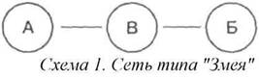 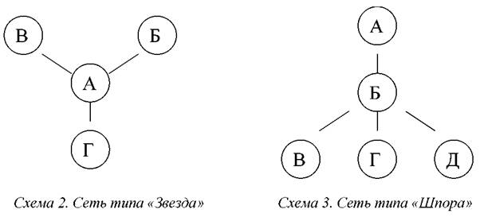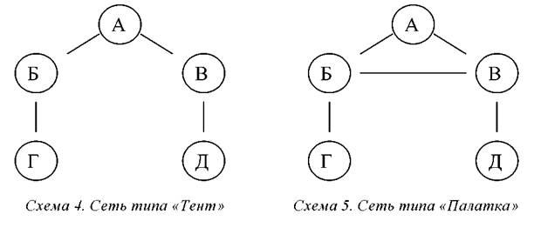

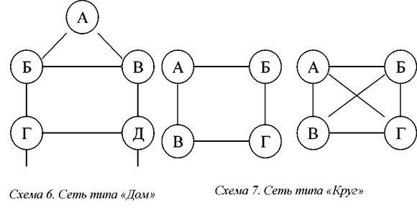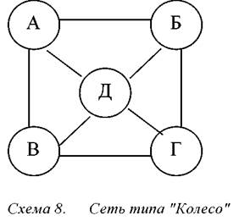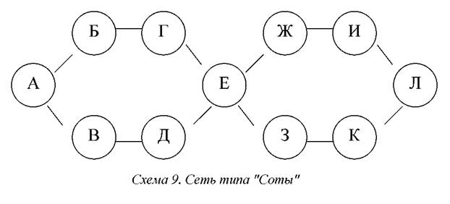

Внутри каждой системы можно выделить элементы, выполняющие особую функцию по распределению информации (модератора), и, соответственно, разные коммуникационные роли: связной, сторож, лидер, космополит.